**TP Philatelist : Collection de timbres.**

**Description des modules, pages et services:**

Modules (bleu), pages (vert) :

Core (module): Inutilisé.

Shared-module: Inutilisé.

Home/home page: Contient le titre et le composant ‘stamps’.

Home/stamps : Il s’agit de la collection de timbres. (Matrice de timbres, filtres, boutons…).

Home/modal-stamp-details : Affichage des détails d’un timbre dans une fenêtre modale.

Stamp-creation/new-stamp: page de création d’un nouveau timbre dans la collection.

Test fake stamp.ts : Données mock.

Services :

Stamp.service : Gère la collection de stamp.

**Interfaces :**

Figure 1 - Collection de timbres

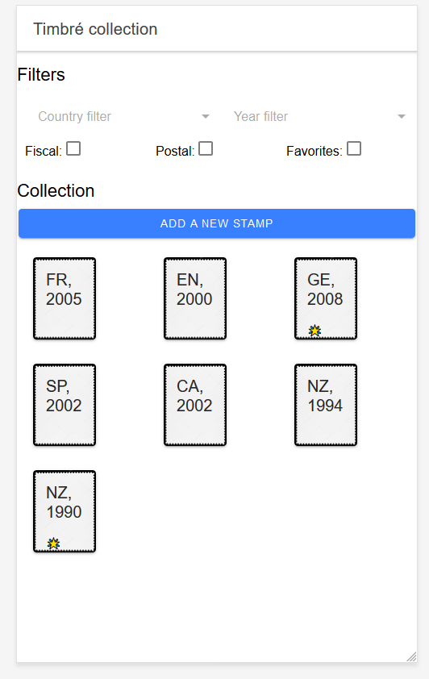

Cliquer pour afficher les d’un timbre détails (voir page 3)

Permet de filtrer les timbres de la collection

Ajout d’un nouveau timbre à la collection (voir page 2)

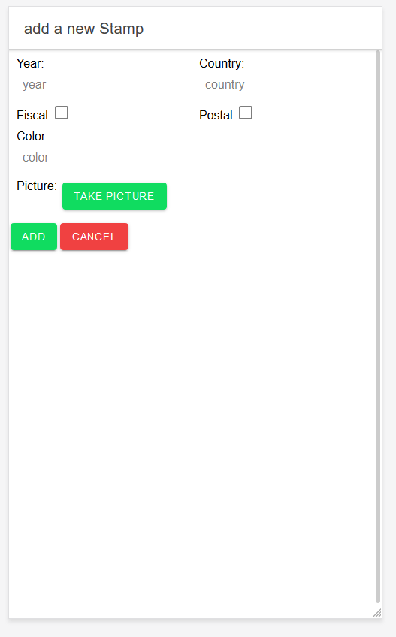

Figure 2 - Ajout d'un nouveau timbre

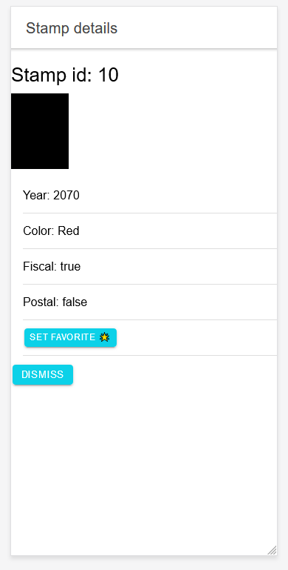

Figure 3 - Détails d'un timbre